自走式水肥巡檢農機
針對溫室設施內的作業環境開發一自主移動並進行巡檢作業的農機設備，於苗圃苗床的行列中定點往返巡檢，透過相機即時監控苗床上的穴盆苗，進行目標作物水分與肥分判斷，進而根據補水、補肥策略建議進行水肥補充，避免穴盆苗生育良莠不齊的問題。
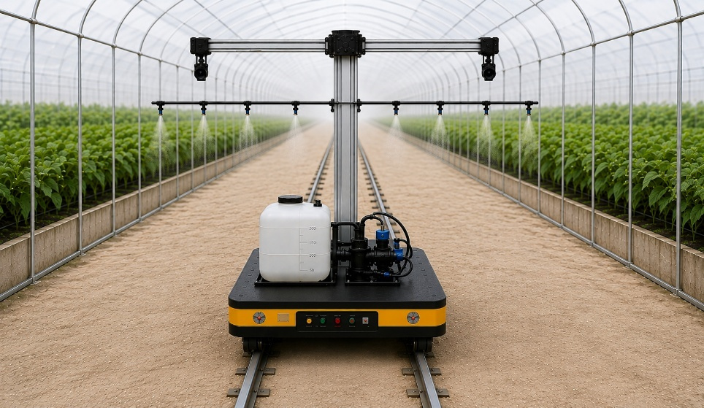
自走式水肥巡檢機設計上分成三大農機模組: 自走式載運平臺、自動攝影模組與噴灑模組。本案只針對自走式載運平臺進行說明。

自走運載平臺
農業設施用自走式運載平臺設計上依循電動化農機的三大核心(三電系統)進行規畫，在高效電池(Battery)上考量穩定且高容量的儲能來源，滿足巡檢車持續往返執行巡檢作業，並結合有線充電設施，解決續航與充電便利性問題。在驅動電機(Motor)方面，針對農機需求調整，將傳統電動車的「高轉速」改為農機所需的「低轉速、高扭力」設計，確保乘載重物時不會暴衝。在智慧電控(Electronic Control)上，精準調控輸出功率與扭力分配。整合底盤、配重與安全防護，為後續的無人駕駛、整場巡檢與智慧農業預留升級空間。
- 規格表
項目 | 規格
模組組成 | 扁平搬運平台 + 輔助輪 + 移動輪
搬運平台 | 寬度與軌道同寬: 50 cm  長度: 約100 cm
平台載重 | 200KG。
供電方式 | 台塑鋰鐵電池DC48V、67Ah，含有線充電器。
充電方式 | 定點有線充電。
滑軌輪 | 4個平台四方固定式輔助輪。
適用軌道型式 | 地面雙軌，軌道寬50cm或是使用雷射定位導航。
移動輪 | 電機 + 變速箱 + 單輪(或是雙輪)。
行走速度 | 0 ~ 30m/min (可調)。
行走方向 | 前、後往返。
安全防護 | 急停開關、前後防撞感測器、限位保護。
環境條件 | 溫度: 0 ~ 40ºC，濕度: 20 ~ 85%RH (無凝結)。

試驗場域: 台一苗圃
試驗農機: 巡檢車
試驗環境說明:
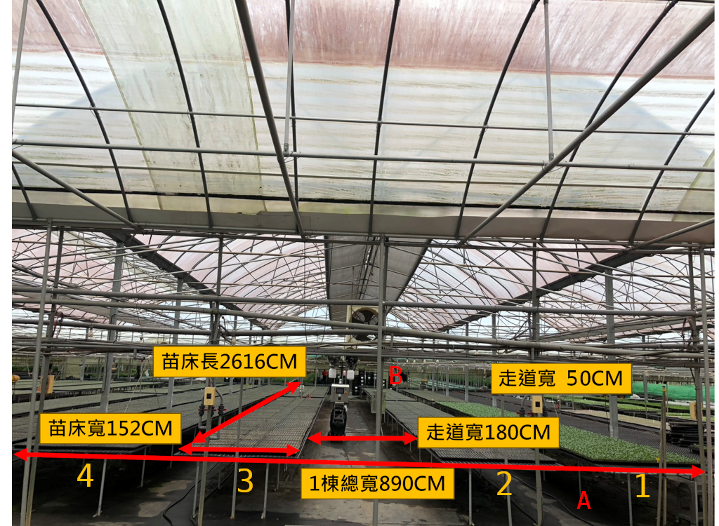
試驗環境如下圖所示為設施棚內『苗床1』與『苗床2』以及『苗床1與苗床2的走道』，巡檢車會在『苗床1與苗床2的走道』之間往復行走，沒有進行作業時會靜止於走道的終點(假設為A點)待機。

試驗作業行程說明:
巡檢車每次啟動作業會從A點往B點移動，抵達B點後再從B點往A點回車，抵達A點後停車結束作業。苗床總長2616cm，若假設巡檢車以20cm/分鐘的速度移動，則總作業時長為131分鐘約是2.2小時(回程不執行作業，速度可以加快，耗時不計算在內)。

試驗作業內容說明:
巡檢車移動到定點，啟動相機模組進行拍照，苗床寬152cm，假設每50cm拍一張照則每個拍照行程要拍3張照片，將拍攝的照片交予決策系統分析，然後視決策系統決定是否進行補水作業，若需要則開啟對應的噴灑閥門以及啟動水泵完成補水作業。所有動作完成後結束此次作業，準備移動到下個定點。

